Тема: Пропедевтический курс информатики в ДОУ на примере старшей группы.

ВВЕДЕНИЕ
На сегодняшний день курс информатики- вполне состоявшаяся учебная дисциплина. Потребность в непрерывном курсе информатики, проходящем через все ступени обучения, очень велика. Это связанно, прежде всего с тем, что информационные процессы являются фундаментальной реальностью окружающего мира и определяющим компонентом современной информационной цивилизации. Информатика дает ключ к пониманию многочисленных явлений и процессов. Она закладывает основу создания и использования информационных и коммуникационных технологий (ИКТ)- одного из наиболее значимых технологических достижений современной цивилизации. На сегодняшний день ИКТ необходимый инструмент практически любой деятельности. Информатика, ИКТ оказывают существенное влияние на мировоззрение и стиль жизни современного человека. Все это вместе взятое говорит о том, что нужен «большой курс», в котором последовательно и объемно раскрывались бы все названные выше аспекты информатики.
Для детей дошкольников игра имеет исключительное значение: игра для них - учеба, игра для них – труд, игра для них серьезная форма воспитания.
Потребность в игре и желание играть необходимо использовать в целях решения определенных образовательных задач. Игра будет являться средством воспитания если она будет включаться в целостный педагогический процесс. Руководя игрой, организуя жизнь детей в игре, воспитатель воздействует на все стороны развития личности ребенка: на чувства, на сознание, на волю и на поведение в целом.
Одним из видов игровой деятельности является дидактическая игра. Дидактические игры, способствующие развитию восприятия, внимания, памяти, мышления, развитию творческих способностей, направленных на умственное развитие в целом.
Объект: Педагогический процесс, направленный на пропедевтический курс информатики у детей старшего дошкольного возраста.
Предмет: Дидактическая игра, как средство формирование умственного развития детей дошкольников.
Цель исследования: Выявит роль пропедевтического курса информатики у детей старшего дошкольного возраста.
Гипотеза: Если использовать пропедевтический курс информатики как дидактическую игру с детьми дошкольного возраста, то формирование умственного восприятия у детей будет идти более успешно.
С целью подтвердить значимость использования пропедевтического курса информатики была проведена экспериментальная работа.
Эксперимент проводился в старшей группе районного муниципального дошкольного образовательного учреждения «Новомошковский детский сад» с 15 сентября 2015. по 20 мая 2016г.
В работе были использованы методики следующих авторов: Юлии Соколовой «Информатика» Готовимся к школе, А.В.Горячева, К.И.Горина, Т.О.Волковой «Информатика в играх и задачах».

Констатирующий этап опытной работы

Цель: Выявление реального уровня сформировавшихся знаний, качества усвоения знаний.
Эксперимент проводился в форме игровых заданий. Для того чтобы вызвать интерес детей к выполнению заданий, а так же для оценки результатов исследования, за каждое правильно выполненное задание дети получали «медаль». Одна медаль соответствует одному баллу. Содержание эксперимента разбито на четыре раздела:
_ Описание предметов.
_ Алгоритмы.
_ Множества.
_ Логика.
Описание предметов (цвет, форма, размер, названия, признаки, состав)
1.Цвет
Обратить внимание на то, что нас окружают всевозможные предметы и живые существа. Почти все предметы имеют цвет.
а) Игра «Назови цвет»
Дети отвечают какого цвета названный предмет.
Примеры: помидор-красный, трава - зелёная, солнце – желтое и т.п.
б) Определить цвет предметов, группировать их по цвету, выявлять закономерность.
Дети должны соединить линией предметы одного цвета, проговаривая название предмета и его цвет. После этого формируются пары.
2.Форма.
а) Игра «что такое форма».
Называется любая форма и предлагается детям назвать как можно больше предметов этой формы.
Примеры:
-Круг- тарелка, часы, колесо и т.п.
- Квадрат- кубик, коробка, песочница и т.п.
-Овал- яйцо, лимон, зеркало и т.п.
-Прямоугольник- книга, конверт, картина и т.п.
б)Определить форму предмета. Из каких геометрических фигур состоит рисунок.
3.Название.
а) Называть группу предметов, группировать предметы со сходным названием.
Игра « Общее название».
- Помидор, морковь, лук, редис- овощи;
-роза, ромашка, тюльпан- цветы; и т.п.
б)назвать каждое множество предметов обобщающим словом.
Предлагается самостоятельно называть какую - нибудь группу предметов с общим названием (животные, постель и т. п.)
4.Признаки.
Описывать предметы по их признакам, группировать предметы по какому либо признаку.
а) Игра « опиши предмет».
Показывается изображение предмета. Дети должны как можно больше перечислить признаков этого предмета.
Примеры:
- помидор: круглый, красный, съедобный;
- сыр: желтый, мягкий, съедобный, треугольный;
-будильник: круглый, стеклянный, твердый; и т.п.
б)Вычеркнуть лишний предмет. Необходимо объяснить причину, то есть назвать признак, который делает предмет лишним в данной группе
После проверки «Описание предметов» дети должны уметь.
-определять значения признаков предметов;
-называть действия предметов;
- описывать и определять предмет по его признакам, составу, действию;
-выделять составные части предмета.
Дети с интересом отвечали на поставленные вопросы, старались заработать как можно больше фишек, дополняли ответы, рассуждали по поводу сказанного.
2. Алгоритмы (больше, меньше, вверх, вниз, вправо, влево, действие
предметов, последовательность событий, порядок действий). предметов,
1)Познакомить с понятием «больше» и «меньше»; научить сравнивать группы предметов по их количеству.
а)Дети должны на второй яблоне нарисовать яблок меньше, чем на первой яблоне. Для этого нужно сосчитать количество яблок на первой яблоне. Их пять. Значит, на второй яблоне можно нарисовать одно, два, три или четыре яблока.
Необходимо выслушать несколько ответов детей. Например: « я нарисовал три яблока, потому что три меньше пяти».
б) дети должны под второй яблоней нарисовать яблок больше, чем под первой. Для этого нужно сосчитать количество яблок под первой яблоней. Их два. Значить, под второй яблоней можно нарисовать три, четыре ( и больше) яблок.
2) Дети должны выбрать тропинку, возле которой растет больше цветов. Для этого нужно сосчитать количество цветов вдоль первой дорожки (три цветка) и вдоль второй дорожки (пять цветов). Дети должны сделать вывод: пять больше трех, значить, идти нужно по второй тропинке.
2) Научить ориентироваться на листе бумаги. Уточнить понятие « вверх», « вниз», «вправо», «влево».
1)Дети должны рассмотреть рисунок и ответить на поставленные вопросы:
- Кто изображен на рисунке?
- Перечислите их.
- Сколько птиц внизу?
- Сколько птиц вверху?
- Сколько птиц летит на лево?
- Сколько птиц летит на право?
-Сколько птиц движется направо?
- Проводится диктант по клеточкам. Нужно подробно рассказать правила проведения такого диктанта.
- Детей просят поставить карандаш в выделенную точку и, не отрывая карандаш от бумаги, проводить линии так, как говорит учитель. При этом дети должны быть очень внимательными.
Например: - Три клеточки вверх.
- Две клеточки вправо. и т.п. В результате должна получиться несложная фигура.
3.Ввести понятие « алгоритм»; выявить умеют ли дети составлять и выполнять алгоритмы, поиску ошибок и их исправлению.
1) Описание предмета через его действия.
Напомнить, что предметы отличаются друг от друга признаками, по составу, предметы могут совершать различные действия. Действия предметов чаще всего отвечают на вопрос: «Что делать».
Дети должны найти предмет по его описанию. Сначала нужно найти всех зверей, затем отобрать из них хищников, далее кто живет в лесу и последнее действие- животное рыжего цвета.
Аналогично со вторым рисунком.
2) Дети должны рассказать по картинкам сказку «Колобок». В ответе должны использоваться глаголы: принесла, замесила, убежал и т.п.
А также включать в свою речь слова «сначала», «потом», «после этого» для перехода от одной картинки к другой. Пронумеровать рисунки по порядку обозначить правильный порядок событий в сказке.
3 «Множества».(Цифры, возрастание и убывание, элементы множества, сравнение, отображение, кодирование, симметрия)
Выяснить умение детей объединять предметы в множества, давать им названия, сравнивать множества по количеству элементов и по составу, рисовать схему отображения множества.
1. Цифры. Цель: повторить последовательность цифр; дополнять последовательность цифр, при помощи цифр указывать порядковый номер.
а) « Паровозик из Ромашково».
- всего девять вагонов;
- в первом вагоне едет Вини-Пух, во втором вагоне- Кролик, в пятом Карлсон, в восьмом- крокодил Гена;
- пустые вагоны – третий, четвертый, шестой, седьмой;
-у Чебурашке билет в седьмой вагон, у Хрюши - в третий;
- Шапокляк едет в девятом вагоне.
Дети должны выполнить последовательность действий, объяснить результат каждого шага, сосчитать количество вагонов (девять), пронумеровать вагоны, то есть вписать пропущенные номера.
б) « Почтальон»
Дети должны отметить линией путь почтальона. Для этого нужно называть номера по порядку, проводя линию от одного номера к другому.
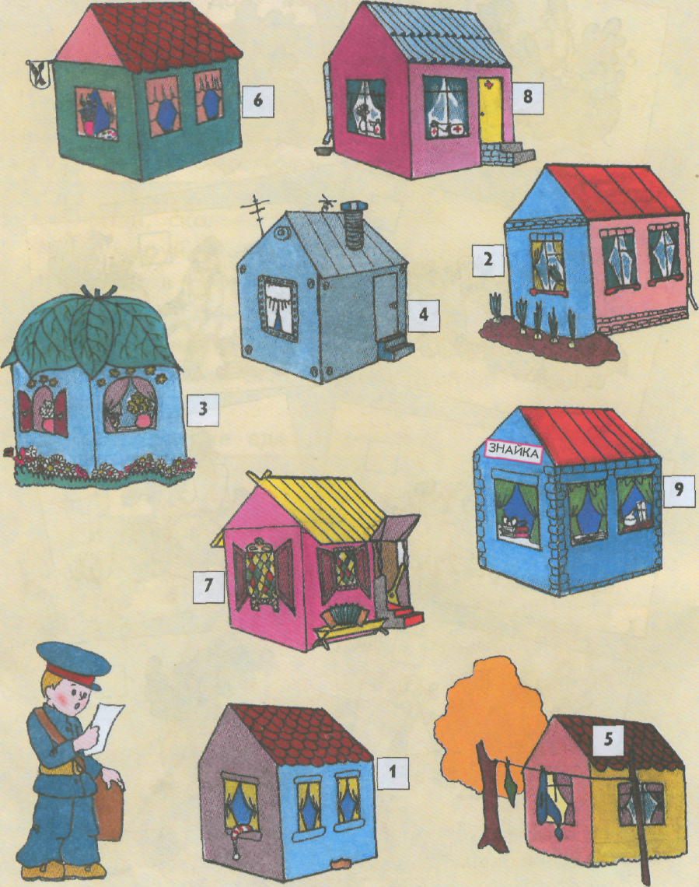
2. Возрастание, убывание. Цель. Упорядочивать цифры по возрастанию и убыванию; определять способ упорядочивания цифр в ряду и продолжать ряд.
а) Дети должны прочитать имя по возрастанию цифр. Для этого они должны записать справа в верхнем ряду все цифры по порядку, а во втором ряду буквы, соответствующие цифрам (1-М, 2-У и т. д.). Из выписанных букв должно получиться название.

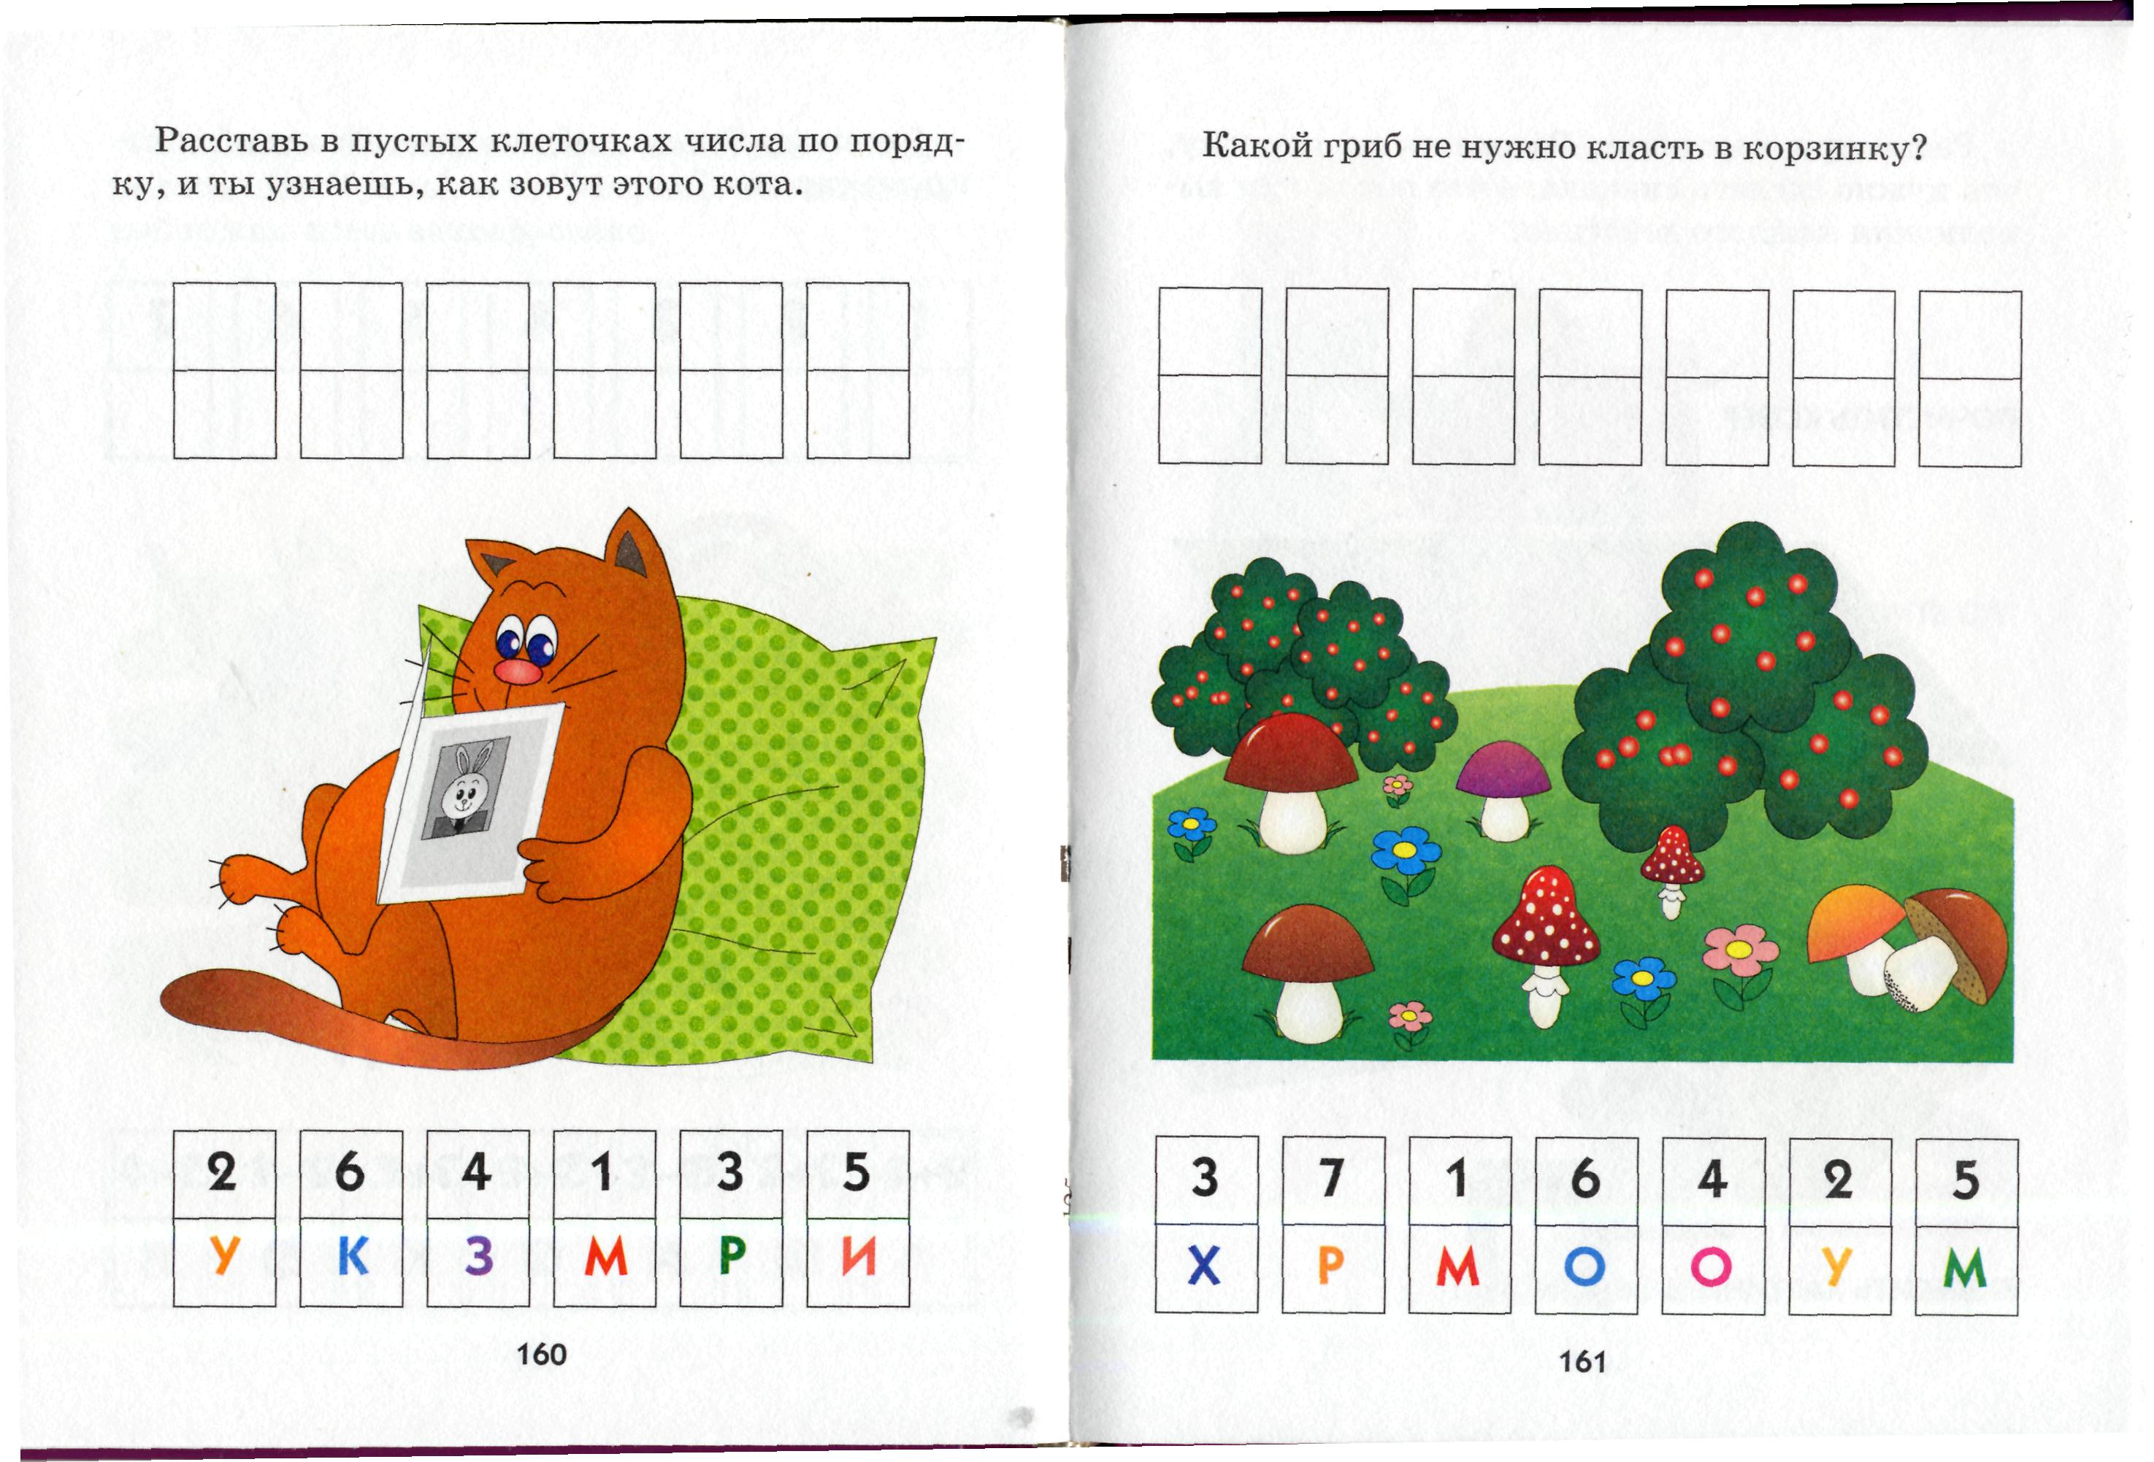

б) Если правильно расставить пропущенные цифры, то Волк не догонит Зайца. Это задание позволяет повторить последовательность цифр по возрастанию и последовательность по убыванию.
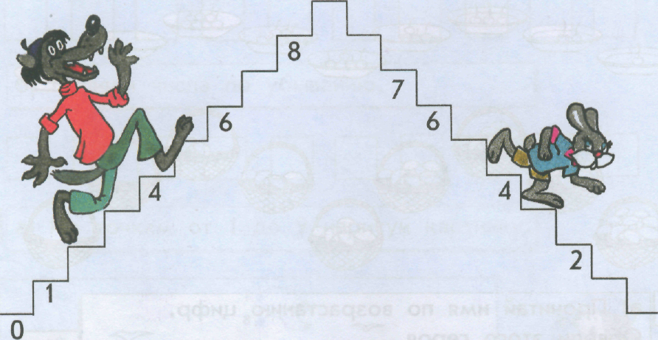
3. Множество. Элементы множества. Цель. Выяснить умеют ли дети определять принадлежность элемента множеству. Закрепить понятие «множество», « элементы множества».
а) Перечислить названия предметов, обладающим общим признаком. Дать им общее название ( назвать множество).
Например:
- зайчик, ёжик, слоник, котик, собачка-это элементы множества « животные».
б) Степашка решил сварить борщ, а Хрюша- компот. Для борща- овощи (картошка, свекла, помидоры, лук, морковь, капуста). Для компота- фрукты и ягоды ( вишня, слива, яблоки, груши, клубника).
Дети должны разделить предметы на два множества- для борща и для компота. Для этого они поочередно называют каждый предмет и определяют, для чего он понадобится ( проводят стрелку к кастрюле). После того как все стрелочки проведены, нужно перечислить все продукты, которые понадобятся Степашке для борща, и дать им общее название. Аналогично нужно назвать все продукты, которые понадобятся Хрюше для компота, и дать им общее название.
4. Сравнение множеств. Цель. Сравнивать множества по числу элементов; закрепить понятие равенства множеств.
а) Сравнить множества зайчиков и кочанов капусты, не подсчитывая количества элементов. Для этого нужно раздать каждому зайчику по капусте (соединить линиями). У всех зайцев по одному кочану, и два кочана лишние. Значит, кочанов больше.
5.Отображение множеств. Цель. Дать понятие «отображение множеств»;
Ставить в соответствие элементам одного множества элементы другого
множества. Дети рассказывают историю и определяют названия множеств, количество элементов в каждом множестве.
Они произвольно распределяют конфеты между детьми (например, мальчик раздал всем гостям по одной конфетке, одну взял себе и одну оставил в коробке) и рисуют линии от конфет к детям.
На схеме необходимо нарисовать в круге «Конфеты» пять точек, а в круге « Друзья»- четыре, провести стрелочки.
6. Кодирование. Цель. Ставить в соответствии предметам и действиям другие предметы и действия.
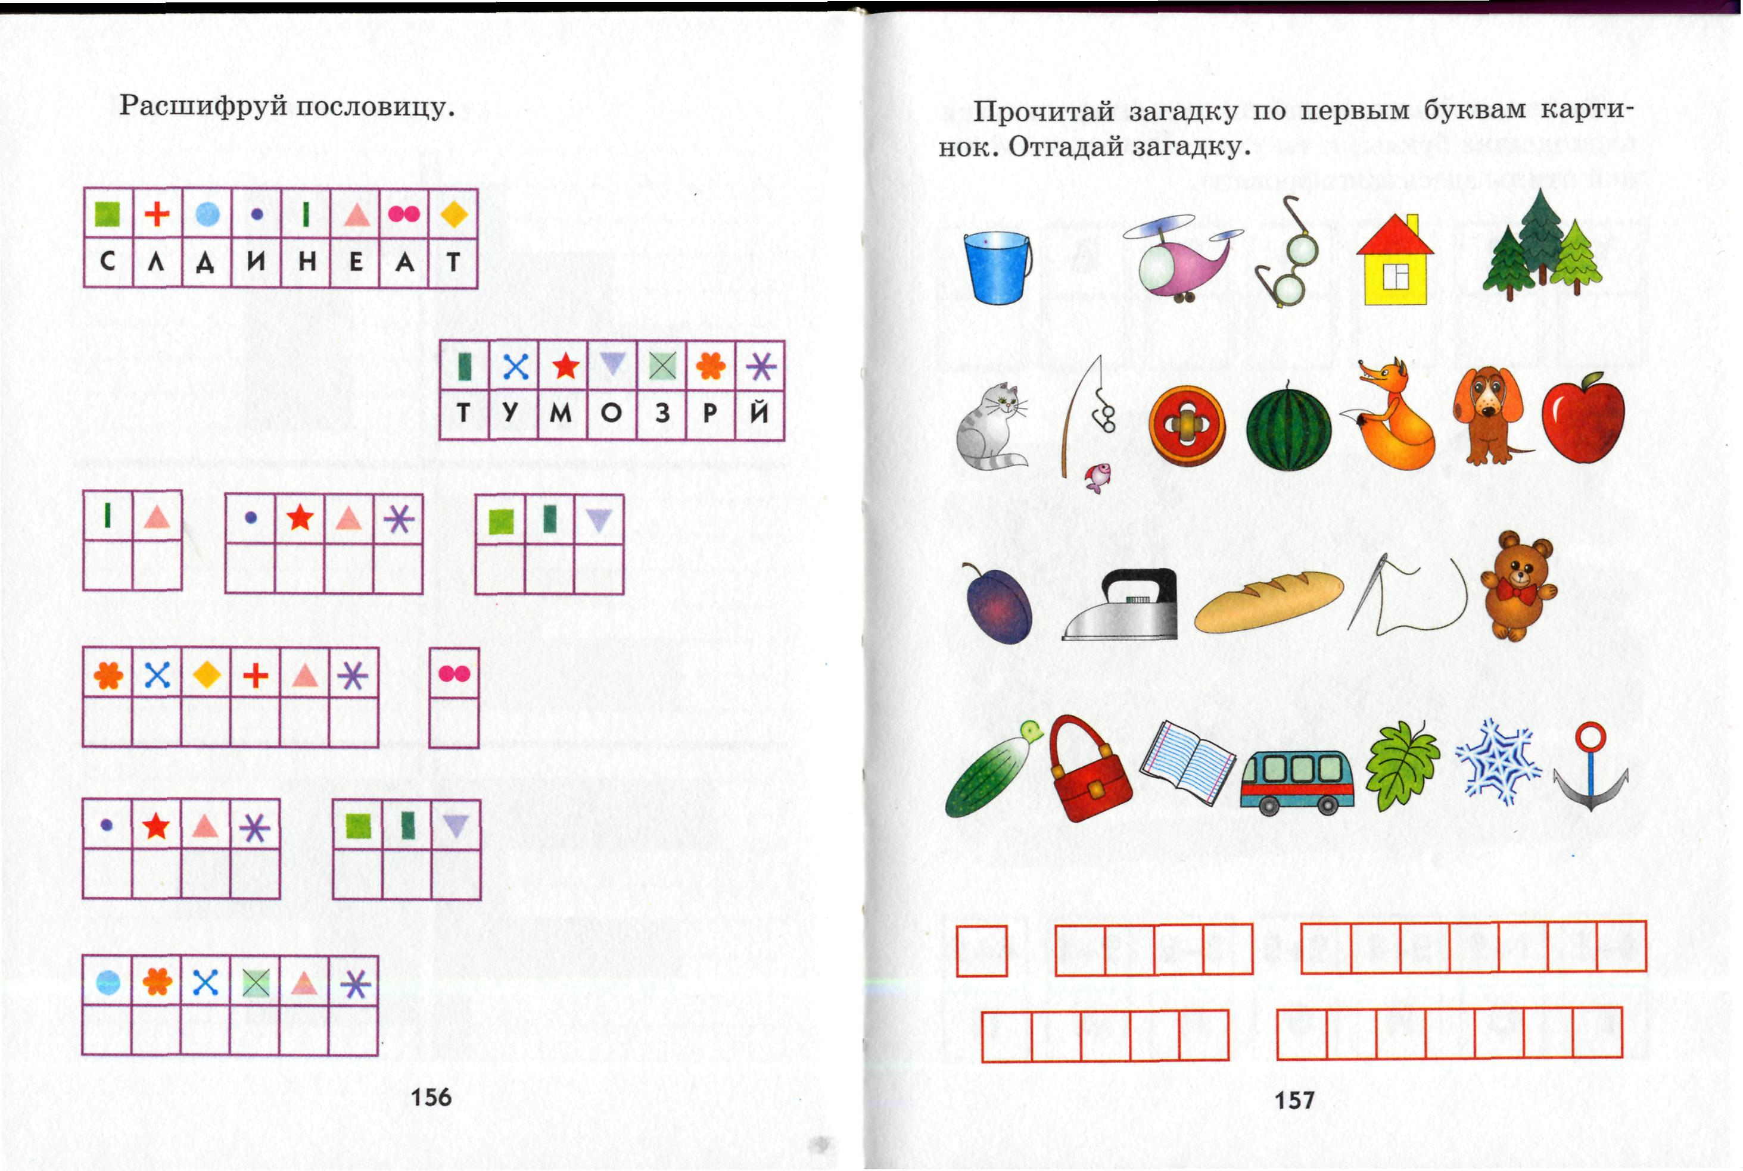
а) Дети должны расшифровать пословицу. Объяснить, что каждая буква хранит секретный код- соответствует определенному знаку. Необходимо отыскать изображение очередного знака и выписать соответствующую букву.
б) Прочитать загадку по первым буквам нарисованных предметов. Для этого дети вслух называют каждый предмет и записывают в таблицу первую букву каждого слова.
7. Симметрия. Цель. Находить ось симметрии некоторых фигур. Закрепить понятия «симметричность фигур», «ось симметрии».
а) Преподаватель предлагает детям стать его зеркалом, то есть повторять все его движения. Поднимает руку- дети тоже, отставляет ногу- дети тоже и т.д. Можно организовать игру в виде соревнования: тот, кто неправильно выполняет действие, садится на место. Таким образом, в конце игры остается победитель.
б) Нарисовать отражение фигур относительно оси симметрии. Обратить внимание, что порядок работы заключается в том, что нужно сосчитывать количество нарисованных клеточек и столько же нарисовать от оси симметрии.
4. Логика (отрицание, понятие «истина» и «ложь», понятие «дерево», графы).
1. Отрицание. Цель. Ввести понятие отрицания; строить отрицание, подбирая противоположные по смыслу слова; строить отрицание, используя частицу не.
а) Дети должны сравнивать предметы попарно. Соединять пары, проводя линии. Называть противоположные действия.
б)Дети должны вычеркнуть лишний предмет, объяснить свой выбор, употребив частицу не.
2. Понятия «истина» и «ложь».Цель: закрепить понятие «истина» и «ложь»; определять истинность простых высказываний.
а) Какие предметы под картинками верные, а какие нет? Показать картинки на которых изображена истина, показать картинки, на которых изображена ложь.
б) Дети должны найти и обвести карандашом те предметы, для которых подписи будут истинными. Назвать каждый предмет и определить его истинность (ножницы –это гармонь? Нет).
3.Понятие «дерево». Цель: уточнить понятие «дерево»; определять изображения на листьях дерева.
а) Нарисовать на концах веточек дома. Обход дерева начинается снизу, от корня. На левой ветви расположен дом красный. Эта ветвь, в свою очередь, делится еще на три ветви, которые различаются цветом. Значит, на левой ветви дерева «выросли» желтый дом, оранжевый дом, синий дом.
Выяснить, какие признаки изменяются на различных ветвях дерева (форма, цвет), охарактеризовать дома на каждой ветке по форме и цвету.

б) Вписать слова в нужные рамочки. Необходимо пояснить, что данная схема представляет собой дерево, на котором «растут» цветы. Спросить какие цветы являются полевыми, а какие садовые. Вписать слова «роза», «ромашка», «тюльпан», «василек» в нужные рамочки.

4. Графы. Цель: познакомить с понятием «граф»; определять количество
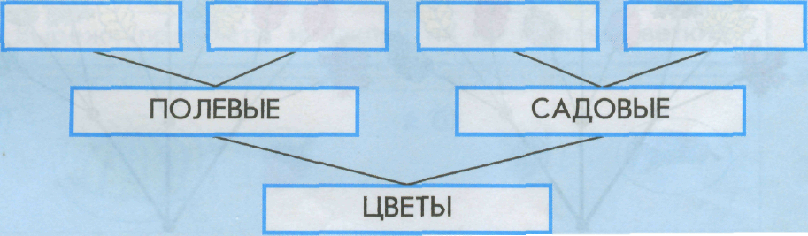
путей в графе.
а) Сосчитать количество путей.
От Вини -Пуха до Кролика ведут две дороги, а от Кролика до Пяточка -три. Сколько различных путей от Вини –Пуха к Пяточку, если надо зайти к Кролику.
б) Карлсон может съесть пирожок или ватрушку с любимым из четырех видов варенья. Сколькими способами он может это сделать? Нарисовать схемДети должны перечислить все способы съесть один пирожок с любым из четырех видов варенья. Далее то же проделать с ватрушкой.
После изучения раздела «Логика» дети должны уметь составлять высказывания и определять истинность высказываний, строить отрицание высказываний.
По итогам констатирующего эксперимента выделили контрольную группу: Миша К., Саша А., Максим Ф., Настя С., Настя К. и экспериментальную: Федор К., Настя Б., Женя Д., Оля С., Матвей К.
Дети, которые справились почти со всеми заданиями были объединены в контрольную группу.
В экспериментальную же группу были объединены дети, которые испытывали затруднения при выполнении заданий. Из этого сделаем вывод, что в экспериментальную группу были отобраны дети, которые хуже всех справились с заданиями, предлагаемыми в дидактических играми.
Формирующий эксперимент
Цель: сформировать представление знаний, направленные на знакомство с материалом и отработку основных навыков.
Задачи:
1. «Описание предметов»- определять значения признаков предмета; выделять составные части предмета; называть действие предметов, выделять характерные действия предмета; описывать и определять предмет по его признакам и составу.
2. «Алгоритмы»- называть действия предметов; выстраивать последовательность событий.
3. « Множества»- объединять предметы в множества, давать им названия; сравнивать множества по количеству элементов и по составу; рисовать схему отображения множеств.
4. «Логика»- составлять высказывания и определять истинность высказываний; строить отрицание высказывания.
В ходе данного эксперимента в экспериментальной группе целенаправленно и систематически применялись дидактические игры, тогда как в контрольной группе работа проводилась традиционным способом, без дополнительных игровых методик.
Исходя из задач, были отобраны и проведены разнообразные дидактические игры.
1.Первый этап был посвящен описанию предметов.
А) «Что такого цвета?» Называется любой цвет и предлагается детям назвать как можно больше предметов этого цвета.
Пример:
- белый- снег, мел, сахар, мука, бумага и т. д.
Б)« Светофор». Называется любой цвет. Должны встать те дети, у которых данный цвет присутствует в одежде. После этого делается вывод, что общего у всех поднявшихся детей (у каждого из них есть в одежде определенный цвет).
В)«Я люблю рисовать». Просят детей взять в руки один цветной карандаш (любого цвета). Дети должны рассказать, что они могут нарисовать этим карандашом.
Пример: « Мне нравится зеленый карандаш. Я могу нарисовать травку, крокодила, огурец, воздушный шарик»
Г)«Назови форму» ( с мячом). Бросается мяч ребенку. Ребенок возвращает мяч с ответом, какой формы названный предмет.
Примеры: колесо- круглое, книга –прямоугольная, крыша дома- треугольная и т.п.
Д)« Что какой формы?». Предлагается как можно больше назвать предметов этой формы.
Примеры:
- Круг- тарелка, часы, колесо и т.д.
- Квадрат- кубик, коробка, песочница и т.д.
Е) «Назови размер»
Примеры: слон- большой, мышка- маленькая, арбуз- большой, вишня- маленькая и т.д.
Ж) «Общее название». Показывается картинка с предметами, имеющими общий признак. Дети должны дать этим предметам общее название.
Например:
- помидор, морковь, лук- овощи;
- сапоги, ботинки, тапочки- обувь.
З) «Опиши предмет». Перечисляется как можно больше признаков данного предмета.
Пример:
- сыр- желтый, мягкий, съедобный, треугольный;
-мяч- красный, круглый, резиновый, несъедобный.
И) «Из чего состоит предмет». Показывается очередной предмет, а дети перечисляют его основные части.
Примеры:
- заяц: уши, голова, туловище, лапы, хвост.
- грузовик: кабина, кузов, колеса.
Эти игры проводились со всей подгруппой. Активные действия детей с разными предметами в процессе игры приводят к закреплению умения выделять каждый отдельный элемент, к пониманию того, что предмет имеет форму, цвет, размер, название. Важным результатом практического применения знаний является следующее: счетные действия, введенные в начале игры воспитателем, в процессе игры становятся для детей необходимым средством выполнения роли, неотъемлемой частью игры. Подтверждением вывода является то, что начав игру под руководством воспитателя, дети затем продолжают ее самостоятельно, видоизменяя и расширяя содержание.
Постепенно вводились другие дидактические игры на описание предметов.
2. второй этап был посвящен алгоритмам.
Сравнение групп предметов между собой.

А) « Покажи столько же». Показывается число, несколько предметов, изображение с некоторым количеством предметов, дети поднимают столько же карандашей.
Б) «Назови больше (меньше)». Показывают число, дети называют число, меньше заданному.
Например, показывают число пять, а дети называют число «три».
Уточняется:
- А можно было назвать четыре? ( Да, четыре меньше пяти.) А два? ( Да, два меньше пяти.) А шесть? (Нет, шесть больше пяти.) и т. д.
В) «Сравни количество предметов». Дети должны расставить знаки отношений между рисунками. Для этого им нужно описать то, что изображено на рисунках.
Например: «В первой группе нарисованы котята. Их пять. Во второй группе
Нарисованы цыплята. Их три. Пять больше трех. Ставлю знак «больше».
Г) «Наша группа».
а) Воспитатель просит назвать предметы в группе, которые
Расположены слева (на левой стене), справа (на правой стене), сверху ( на потолке), снизу (на полу).
б) Дети называют имена детей, которые сидят слева от него или справа от него.
Д) «Назови действие». Дети должны назвать действия предметов. Это могут
быть действия предметов или действия, которые совершает с предметом человек.
Примерные ответы детей:
- машина- едет, разгоняется, тормозит, ломается, поворачивает и т.д.
Е) «Кто это». Называют действия, дети придумывают как можно больше животных, выполняющих данное действие.
Пример:
-Кто прыгает по деревьям? (белка, котенок, обезьянка.)
Ж) «Опиши предмет». Стараться описать, названный предмет, как можно подробнее.
Пример:
- Иголка- металлическая, тонкая, острая, маленькая, состоит из острия и ушки; действия- шить, вставлять нитку, колоться.
З) Определи последовательность событий. Дети должны расставить действия по порядку. Для этого они внимательно рассматривают рисунки и описывают их. Например: птица высиживает яйца, птица снесла яйца, птица несет веточку, в гнезде вывелись птенцы. После обсуждения ребята должны расставить так: птица несет веточку, птица снесла яйца, птица высиживает яйца, в гнезде вывелись птенцы.
Подобные задания проводятся несколько раз.
Выполняя различные игровые действия, дети решали и практическую задачу по сравнению чисел. Сопоставляя числа, дети, к концу проведения эксперимента, свободно указывали, больше (меньше) какого числа данное число, и доказывали правильность ответа. Все это говорит о понимании ими взаимно обратных отношений между числами. Это очень важно, так как осознание связей и отношений между числами формирует у детей представление, а затем понятие числа и числового ряда как определенной системы
Дети хорошо справились с заданиями на ориентировку в пространстве, но затруднялись самостоятельно писать диктант под диктовку по клеточкам .При составлении и выполнении алгоритмов исправляли ошибки, выполняли правильно последовательность событий.
3. Этап посвящен множеству.
А) Игра «Цифры» Задается вопрос, дети называют цифру, соответствующую количеству.
Например:
-Сколько дней в неделе? (семь.)
-Сколько лап у кошки? (четыре.) и т.д.
Б) «Порядок цифр». Упорядочивать цифры по возрастанию и убыванию; определять способ упорядочивания цифр в ряду и продолжать ряд.
Например: разложить цифры по порядку от3 до 6, разложить по порядку от8 до5 и т.д.
В) « Как зовут героя сказки». Дети должны прочитать имя по возрастанию цифр. Для этого они должны записать справа в верхнем ряду все цифры от 1 до8 по порядку, а во втором ряду буквы, соответствующие цифрам. Из выписанных букв должно получится имя героя. Аналогично по убыванию цифр.
Г) «Подбери пару». Показывается изображение предмета и нужно подобрать к нему пару, обладающим каким-либо сходством.
Например:
- солнышко- круглое, можно подобрать в пару яблоко, а можно подобрать лимон, так как он тоже желтый и т.д.
Д) «Назови множества». Перечисляются предметы, обладающие общим признаком. Дети дают им общее название (называют множества).
Примеры:
- малина, смородина, клубника, крыжовник- ягода;
-стол, стул, диван, тумбочка- мебель; и т.д.
Е) Игра «Найди лишнее». Называют множества и начинают перечислять его элементы. Дети внимательно слушают и хлопают в ладоши, если названный предмет не относится к множеству.
Например:
- одежда: платье, брюки, стул (хлопок), рубашка, куртка, чемодан (хлопок), шуба, майка, туфли (хлопок) и т.д.
Ж) «Сравнение множеств». Преподаватель ставит двух игрушечных зайчиков слева от себя, три зайчика справа и просит ребят сравнить множества. (множество слева меньше, чем множество справа) Один зайчик справа убирается и повторяется вопрос.(множества равны) Один зайчик слева убирается и на его место ставится лисичка. (множества не считаются равными ) Вывод: множества считаются равными, если они состоят из одинакового количества одинаковых множеств.
З) «Нарисуй схему». На столе лежат шесть игрушек. Вызываются четыре ребенка и дают в руки игрушки. Предлагается нарисовать схему отображения множеств.
- по одной игрушке;
- все игрушки (одна, одна, две, две);
- из четырех детей- троим (одна, одна, три).
И) Игра «Я сам». Показывается изображение предмета. Дети, чье имя начинается с той же буквы, что и название предмета, встают.
Показывается изображение предметов. Прочитать по первым буквам закодированное слово.(корова, окно, тарелка- кот)
Систематическое проведение дидактических игр привело к тому, что знания детей не только закрепляются, но и уточняются, и значительно расширяются. Так, дети, начинают четко определять элементы множества, перечислять их, сравнивать множества по количеству элементов и по составу. Отвечать на вопросы: «Сколько?», «На котором месте?», «Какой предмет на первом (третьем) месте?» Затруднение вызвали задания рисовать схему отображения множеств, атак же ставить в соответствие предметам и действиям другие предметы и действия.
4.Этап посвящен логике.
А) Скажи наоборот. Дети должны называть слова с противоположным значением. Отрицание при помощи частицы НЕ.
Например:
Светло- темно, быстро- медленно, плохо- хорошо и т.д.
Б) Четырехугольники. Карточки с изображением различных геометрических фигур. Дети называют четырехугольники и дают название остальным фигурам, используя частицу НЕ.
Пример:
Квадрат-четырехугольник, а круг НЕ четырехугольник.
В) Найди ошибку. Показывается изображение предмета и дается ему название. Если предмет назван верно, то дети сидят спокойно. Если предмет назван неверно, то дети хлопают. При этом может показываться одно и то же изображение несколько раз, подбирая различные названия. Желательно учесть название предмета, цвет. Форму, материал, вкус ит.д.
Например:
Яблоко зеленого цвета- зеленое яблоко, желтое яблоко (ложь), круглый предмет, съедобное, живое существо (ложь), растет на дереве и т.д.
Г) Найди истинность. Показываются изображение картинки с надписями. Некоторые надписи не соответствуют изображениям. Дети должны заменить ложные подписи истинными.
Д) Математическое дерево. Рисуется на доске дерево и сопровождается рассказом: « У нас выросло необычное дерево. У его корня расположено число 4, а каждая веточка содержит какой-то математической операции ( сложение или вычитание), а также еще числа. Нам пора собирать урожай». Дети должны подписать на концах веточек числа. Поясняется, что обход дерева начинается снизу, от корня. Рассуждать можно так: « Дано число 4 . Идем по левой веточке. На ней знак «минус», значит, будем вычитать. На веточках второго уровня « растут» числа 2,3,1. Получим примеры 4-2=…, 4-3=…, 4-1=… Результаты примеров запишем на веточках третьего уровня. Далее снова идем от корня, но уже по правой веточке.
Е) Сколько различных путей. От каморки папы Карло до кукольного театра ведет одна дорога, а от кукольного театра в школу- две. Сколько различных путей от каморки до школы, если Буратино хочет обязательно зайти в кукольный театр? Обязательно рисуется схема, после чего дети считают количество путей.
Ж) Подарок маме. Сообщается детям, что мальчик решил сделать маме приятное и хочет нарисовать рисунок. Он выбирает, что нарисовать (цветок, солнышко, мячик) и чем нарисовать (фломастерами или карандашами).
Цветок фломастеры
Солнышко карандаши
Мячик
После этого нужно выбрать один из вариантов рисунка. Например, мальчик рисует солнышко карандашами, тогда на схеме проводится линия, соответствующая выбранному варианту. Так рассматриваются все возможные варианты, в результате должно получиться шесть различных рисунков.
Все дидактические игры проводились вне занятий со всей подгруппой и индивидуально в утренние или вечерние часы. Кроме этого родителям было предложено поиграть с ними в словесные игры на сравнение окружающих их предметов, по дороге домой из детского сада, дома.
Контрольный эксперимент
Цель: выяснить эффективность проведенной работы, сравнить результаты констатирующего эксперимента с результатами контрольного, проведенного по итогам формирующего эксперимента.
Содержание: Контрольный срез проводился на основе дидактических игр, использовавшихся на констатирующем этапе с небольшими изменениями материала:
Целью проведения было: выяснить повысился ли уровень знаний детей, после проведения пропедевтического курса информатики. Дидактические игры проводились и с экспериментальной группой и с контрольной.
В результате контрольного эксперимента дети экспериментальной группы справились с заданиями намного лучше, чем в констатирующем эксперименте. Все дети этой группы выполнили задания. Особенно хорошо они справились с первым заданием.
Дети контрольной группы свои результаты улучшали незначительно, в сравнении с констатирующими результатами.
В ходе проведения экспериментальной работы у детей старшего дошкольного возраста было установлено:
1. В экспериментальной группе, где наряду со стандартными методиками обучения использовался пропедевтический курс информатики. Средний процент знаний, умений и навыков (ЗУН) по результатам контрольного эксперимента увеличились на 24% по сравнению с результатами констатирующего эксперимента. Знания детей приблизились к норме.
2. В контрольной группе, где дополнительно пропедевтический курс информатики не применялся, средний процент по результатам контрольного эксперимента увеличился всего на 1% по сравнению с результатами констатирующего эксперимента.
Таким образом, основываясь на результатах проведения опытно-экспериментальной работы, можно заметить, что в результате формирующего эксперимента в экспериментальной группе уровень знаний детей значительно повысился и приблизился к установленной программой норме.
Отсюда следует, что наша гипотеза о том, что использование пропедевтического курса информатики в качестве дидактических игр способствует формированию умственного развития детей, подтвердилась, и можно с уверенностью утверждать, что применение пропедевтического курса информатики в качестве дидактических игр в образовательном процессе не только обоснованно, но и необходимо.
ЗАКЛЮЧЕНИЕ
Для умственного развития существенное значение имеет приобретение дошкольниками информационных представлений, которые активно влияют на формирование умственных действий, столь необходимых для познания окружающего мира и решения различного рода практических задач, а также для успешного обучения в младших классах средней школы.
Изучение пропедевтического курса информатики в качестве дидактической игры – процесс сложный и трудный. Он должен усваиваться последовательно, равномерно и систематически. С этой целью надо продумывать различные формы работы с детьми, т.е. обучение необходимо проводить не только в дидактических играх, но и во время других видов воспитательной работы. Этому должны способствовать и методы педагогического руководства деятельностью детей, направленные на обогащение и закрепление знаний и умений, усвоенных дошкольниками на занятиях.
Система дидактических игр выстроена с учетом последовательности и усложнения программных задач. Каждая игра основана на практическом применении действий.
На первом этапе группы показали следующие результаты выполнения заданий: экспериментальная – 62% , контрольная – 95%. На втором этапе данные значительно изменились: экспериментальная – 86% , контрольная -96%. То есть в экспериментальной группе знания детей улучшились на 24%, а в контрольной всего на 1%.
Тем самым, результаты экспериментального исследования подтверждают гипотезу: если использовать пропедевтический курс информатики в качестве дидактических игр в работе с детьми старшего дошкольного возраста, то формирование умственного развития у детей будет идти более успешно.

Результаты констатирующего эксперимента по группам:

Таблица №2 Контрольная группа

№ п/п | Ф.И. ребенка | Количество баллов за каждое задание |  |  |  | Итоговое количество баллов
№ п/п | Ф.И. ребенка | 1. Описание предмета | 2.  Алгоритмы | 3. Множества | 4.  Логика | Итоговое количество баллов
1 | Алина Р. 5л.4м. | 5 | 5 | 5 | 5 | 20
2 | Настя С. 5л.3м. | 5 | 4 | 5 | 5 | 19
3 | Настя К. 5л.1м. | 5 | 4 | 4 | 5 | 18
4 | Саша А. 5л.6м. | 4 | 5 | 4 | 5 | 18
5 | Максим Ф. 5л.3м. | 5 | 5 | 5 | 5 | 20
 |  | 24/25 | 23/25 | 23/25 | 25/25 | 95/100
 |  | 96% | 92% | 92% | 100% | 95%

Результаты констатирующего эксперимента по группам:

Таблица №3 Экспериментальная группа

№ п/п | Ф.И. ребенка | Количество баллов за каждое задание |  |  |  | Итоговое количество баллов
№ п/п | Ф.И. ребенка | 1. Описание предмета | 2.  Алгоритмы | 3. Множества | 4.  Логика | Итоговое количество баллов
1 | Миша К. 5л.4м. | 4 | 4 | 3 | 5 | 16
2 | Федор . 5л.6м. | 3 | 4 | 3 | 3 | 13
3 | Женя Д. 5л.6м. | 3 | 3 | 2 | 3 | 11
4 | Арсений К. 5л.2м. | 4 | 3 | 3 | 2 | 12
5 | Настя Б. 5л.7м. | 2 | 3 | 2 | 3 | 10
 |  | 16/25 | 17/25 | 13/25 | 16/25 | 62/100
 |  | 64% | 68% | 52% | 64% | 62%

Результаты контрольного эксперимента по группам:

Таблица №4 Контрольная группа

№ п/п | Ф.И. ребенка | Количество баллов за каждое задание |  |  |  | Итоговое количество баллов (20)
№ п/п | Ф.И. ребенка | 1. Описание предмета | 2.  Алгоритмы | 3. Множества | 4.  Логика | Итоговое количество баллов (20)
1 | Алина Р. 5л.9м. | 5 | 5 | 5 | 5 | 20
2 | Настя С. 5л.8м. | 5 | 4 | 5 | 5 | 19
3 | Настя К. 5л.1м. | 5 | 4 | 5 | 5 | 19
4 | Саша А. 5л.11м. | 4 | 5 | 4 | 5 | 18
5 | Максим Ф. 5л.8м. | 5 | 5 | 5 | 5 | 20
 |  | 24/25 | 23/25 | 24/25 | 25/25 | 96/100
 |  | 96% | 92% | 9% | 100% | 96%

Результаты контрольного эксперимента по группам:

Таблица №5 Экспериментальная группа

№ п/п | Ф.И. ребенка | Количество баллов за каждое задание |  |  |  | Итоговое количество баллов
№ п/п | Ф.И. ребенка | 1. Описание предмета | 2.  Алгоритмы | 3. Множества | 4.  Логика | Итоговое количество баллов
1 | Миша К. 5л.9м. | 5 | 5 | 4 | 5 | 19
2 | Федор . 5л.10м. | 4 | 5 | 4 | 5 | 18
3 | Женя Д. 5л.10м. | 4 | 4 | 4 | 4 | 16
4 | Арсений К. 5л.7м. | 5 | 4 | 4 | 4 | 17
5 | Настя Б. 5л.11м. | 4 | 4 | 3 | 5 | 16
 |  | 22/25 | 22/25 | 19/25 | 23/25 | 86/100
 |  | 88% | 88% | 76% | 92% | 86%

